Collège des Dominicaines de notre Dame de la Délivrande – Araya
Classe : CE1 Mai 2020 – 1ère semaine
Nom :_____________________________

ARTS PLASTIQUES Colorier à la façon de Miro
Voir la vidéo en ouvrant le lien https://www.bing.com/videos/search?q=miro+ce1+dessin&&view=detail&mid=7A8842547CFC3BB47F937A8842547CFC3BB47F93&&FORM=VRDGAR&ru=%2Fvideos%2Fsearch%3Fq%3Dmiro%2Bce1%2Bdessin%26FORM%3DHDRSC3
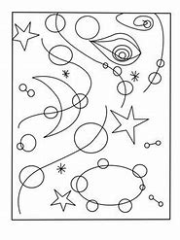
Colorier ce dessin de Joan Miro en s’inspirant de ses couleurs.

